UNIVERSIDAD NACIONAL
AUTÓNOMA DE MÉXICO


FACULTAD DE INGENIERIA

TRABAJO: tarea 11

SANTIAGO CRUZ CARLOS

ASIGNATURA: Amplificadores Electrónicos

20 de septiembre de 2007

Demuestre que los parámetros abajo mencionados corresponden al par realimentado mostrado.

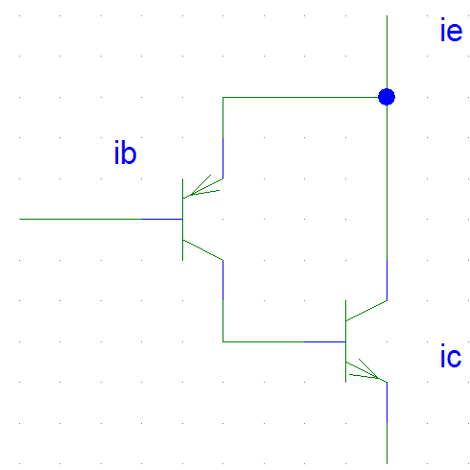

Esta técnica se usa mucho en el diseño de circuitos integrados para mejorar el valor de β de los transistores PNP integrados, que son difíciles de fabricar en esa tecnología con β alto

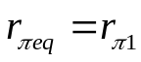
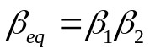
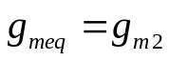

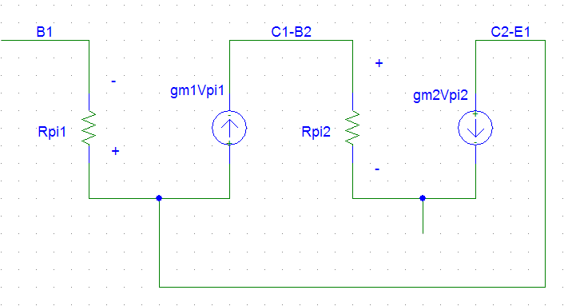

Si vemos la impedancia de entrada, de la base 1 hasta el emisor 2, vemos que Rpi1 = Ze

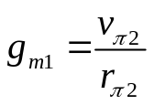--------------------------1

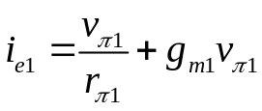
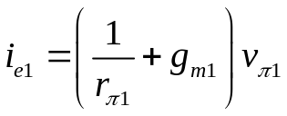
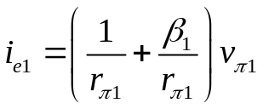

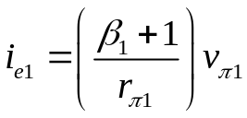----------------------------------2

2)
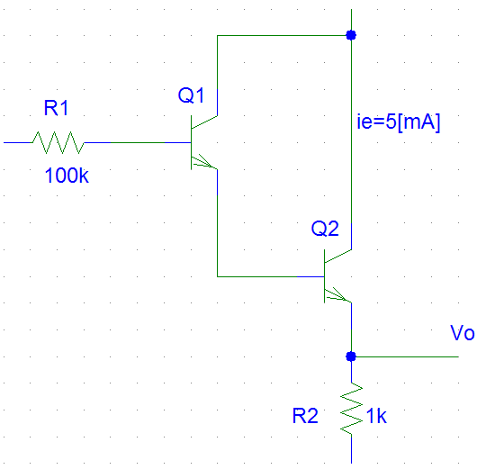
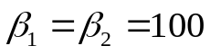
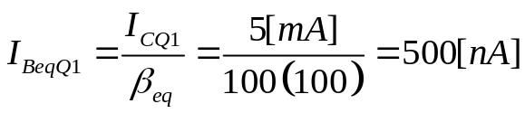
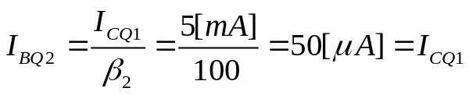

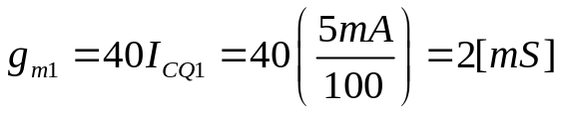
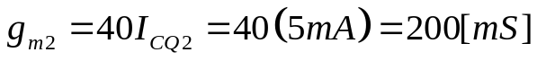
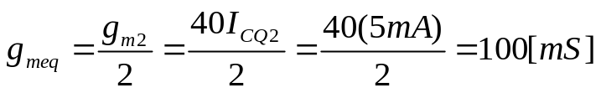
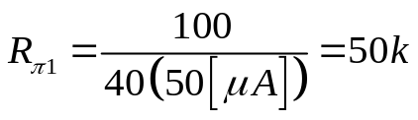
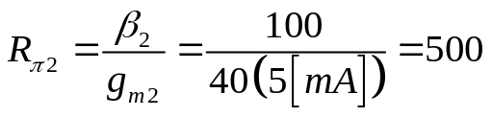
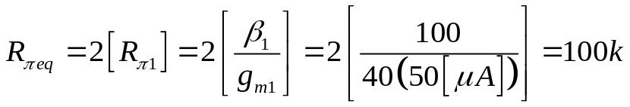

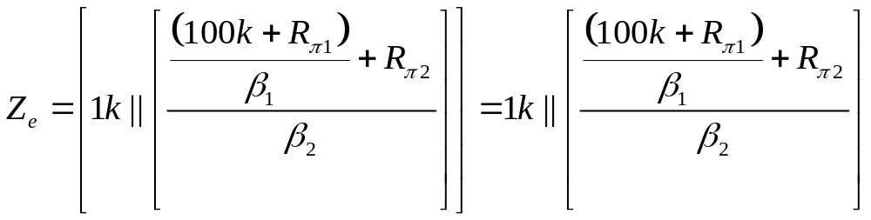

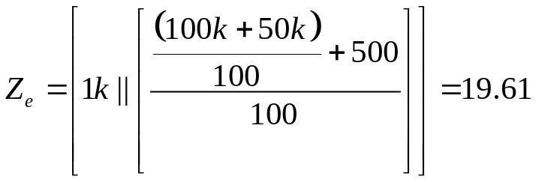

Calcular ganancia en tensión:

